ระบบตรวจวัดค่าฝุ่นละอองในอากาศโดยแสดงผลผ่านแอพพลิเคชั่นแอนดรอยด์

Particulate Matter Measurement System in the air by displaying on Android Application

พุฒิพงศ์ สุทธิ ฌานิน หาญณรงค์ บัญชา เหลือแดง

สาขาวิชาวิศวกรรมการวัดคุม คณะวิศวกรรมศาสตร์ มหาวิทยาลัยเทคโนโลยีราชมงคลรัตนโกสินทร์

96 หมู่ที่ 3 ถนนพุทธมณฑลสาย5 ต.ศาลายาอ.พุทธมลฑล จ.นครปฐม 73170 โทรศัพท์ : 0-2889-4585-7 ต่อ 2690

**บทคัดย่อ**

ปริญญานิพนธ์ฉบับนี้นำเสนอระบบตรวจวัดค่าฝุ่นละอองในอากาศโดยแสดงผลผ่าน แอพพลิเคชั่นแอนดรอยด์ ด้วยเทคโนโลยีบอร์ดไมโครคอรโทรเลอร์อีเอสพี 32 โดยการเชื่อมต่อผ่านระบบเครือยข่ายไร้สายเพื่อนำค่าฝุ่นละอองที่ทำการวัดได้จากเซนเซอร์เข้าสู่ฐานข้อมูลไฟร์เบส จากนั้นนำไปแสดงผลผ่านแอพพลิเคชั่นบนสมาร์ทโฟนระบบปฏิบัติการแอนดรอยด์โดยที่ฐานข้อมูลไฟร์เบสจะทำการเก็บค่าที่วัดได้จากเซนเซอร์วัดค่าฝุ่นละออง แอพพลิเคชั่นทำการเชื่อมต่อข้อมูลจากไฟร์เบสเพื่อนำมาแสดงผลเป็นลำดับถัดไปและยังมีการแจ้งเตือนผ่านระบบไลน์โนติฟิเคชั่นเมื่อฝุ่นละอองเกิดมาตรฐานที่กำหนดไว้ที่ 50 ไมโครกรัมต่อลูกบาสก์เมตร จากผลการทดลองในการรับส่งข้อมูลของระบบตรวจวัดค่าฝุ่นละอองทั้งในและนอกอาคารพบว่ามีค่าความคลาดเคลื่อนอยู่ที่ ± 2 ไมโครกรัมต่อลูกบาศก์เมตร เมื่อเทียบกับเครื่องตรวจจับฝุ่นละอองในอากาศรุ่น Mi SmartMI PM2.5 Air Quality Monitor นอกเหนือจากนี้ ยังได้ทดลองระยะเวลาการใช้งานของสถานีตรวจวัดค่าฝุ่นละออง พบว่าแบตเตอรี่สามารถใช้งานได้เป็นระยะเวลา 8 ชั่วโมง

คำสำคัญ: ฝุ่น PM2.5, แอนดรอยด์, ไฟร์เบส, แอพพลิเคชั่น, โทรศัพท์มือถือ

**Abstract**

This thesis presents a dust measurement system in the air by showing results through Android application using microcontroller ESP 32 technology. It is connected via a wireless network to import the particulate matter measured from the sensor into the firebase database. Then be displayed through an application on a smartphone operating system Android. The firebase database will collect the measured values from the dust sensor. Next, the application connects the data from firebase to display. There is a notification through the line notification system when the dust meets the specified standards of 50 u/m3. The experimental results of the dust measurement system both inside and outside the building were measured. The values obtained have an error of ± 2 u/m3 when compared with an air dust detector model Mi SmartMI PM2.5 Air Quality Monitor. Moreover, there is a trial battery period time of the dust measurement station. The battery can be used for a period of 8 hours.

Keywords**:** Dust PM2.5, android, firebase, applications, mobile phones

**1. คำนำ**

จากปัญหามลพิษอากาศในปัจจุบันทั้งในประเทศและต่างประเทศชี้ให้เห็นว่าคุณภาพของอากาศในแต่ละเมืองนั้นไม่มีความสมบูรณ์ที่เพียงพอ มลภาวะทางอากาศที่มีการเจือปนจากอนุภาคของฝุ่นละอองในอากาศ เนื่องจากพบว่าฝุ่นละอองในอากาศเป็นสาเหตุต่อปัญหาที่มีผลกระทบต่อสุขภาพของประชากรในทางตรงและทางอ้อม ฝุ่นละอองเป็นอนุภาคของแข็งขนาดเล็กที่ล่องลอยอยู่ในอากาศ ซึ่งเกิดจากวัตถุที่ถูก ทุบ ตี บด กระแทก จนอนุภาคฝุ่นแตกออกเป็นชิ้นเล็ก ๆ เมื่อถูกกระแสลมพัด จะปลิวลอยตัวตามในอากาศ ฝุ่นละอองแบ่งตามขนาดได้เป็น 2 ส่วน คือฝุ่นละอองขนาดใหญ่ ซึ่งมีขนาดตั้งแต่ 100 ไมครอนขึ้นไปโดยสามารถมองเห็นด้วยตาเปล่าได้ตั้งแต่ ขนาด 50 ไมครอนขึ้นไป และฝุ่นละอองขนาดเล็ก ที่มีขนาดไม่เกิน 10 ไมครอน ซึ่งฝุ่นละอองขนาดนี้จะสามารถเข้าสู่ระบบทางเดินหายใจของมนุษย์ ซึ่งจะส่งผลกระทบต่อสุขภาพในอีกหลายๆด้าน

ทางผู้จัดทำจึงมีความคิดที่จะนำวิชาความรู้ที่ศึกษามาทำระบบการวัดค่าของฝุ่นละอองโดยใช้เก็บผลการวัดค่าและแสดงผลผ่านทางแอพพลิเคชั่นสมาร์ทโฟนระบบปฏิบัติการแอนดรอยด์

**2. ทฤษฎีที่เกี่ยวข้อง**

**2.1 เซนเซอร์ตรวจจับฝุ่นละอองในอากาศรุ่นพีเอ็มเอส3003**

เป็นเซนเซอร์ที่สามารถนำไปตรวจจับอนุภาคฝุ่นละอองในอากาศ ใช้หลักการทำงานแบบโดยใช้หลักการเลี้ยวเบนของเลเซอร์สามารถตรวจจับอนุภาคได้ตั้งแต่ 0 ถึง 500 ไมโครกรัมต่อลูกบาศก์เมตรเซนเซอร์ตัวนี้มีอายุการใช้งานโดยเฉลี่ย3ปีใช้ไฟเลี้ยงเซนเซอร์ 5 โวลต์สื่อสารกับไมโครคอนโทรเลอร์ ผ่านการสื่อสารแบบ UART

**2.2 บอร์ดไมโครคอนโทรลเลอร์รุ่นโนห์ด32ไลท์**

บอร์ดไมโครคอนโทรลเลอร์รุ่นโนห์ด32ไลท์ เป็นบอร์ดที่นำอีเอสพี32 (ESP32) ของบริษัทเอสเพรสอิฟมาออกแบบเป็นบอร์ดพัฒนา โดยอีเอสพี32เป็นไอซีที่พัฒนาเพิ่มเติมจากอีเอสพี8266ที่นิยมอย่างมากเนื่องจากเป็นไมโครคอนโทรลเลอร์ที่มีราคาถูกและมีเครือข่ายไร้สาย ใช้โปรแกรมอาดูโน่เขียนโปรแกรมได้ สำหรับอีเอสพี32ตัวนี้ มีความสามารถเพิ่มเช่นมีการเชื่อมต่อบลูทูธพลังงานต่ำ (Bluetooth Low-Energy) มีพอร์ตเอนกประสงค์ (GPIO) 30 ขา

**2.3 หลักการทำงานของเซนเซอร์ตรวจจับฝุ่นละอองแบบแสงเลเซอร์**

เซนเซอร์ตรวจจับฝุ่นละอองแบบแสงเลเซอร์ แบบนี้คือรุ่นใหม่ที่มีการใช้งานและมีขายทั่วไปในระยะหลังๆ ทำงานโดยให้อากาศไหลผ่านท่อที่กำหนดปริมาณอากาศโดยพัดลมดูดจากปลายอีกด้าน แล้วยิงแสงเลเซอร์ในแนวตั้งฉากจากนั้นโฟโต้มิเตอร์จะตรวจจับการกระเจิงแสงวิธีนี้ทำให้สามารถวัดฝุ่นได้ดีมีข้อดีคือมีขนาดเล็กมากสามารถพกพาสะดวกและไม่ต้องคอยเปลี่ยนแผ่นกรองให้สิ้นเปลือง

**2.4 ฝุ่นละออง**

ฝุ่นละอองในบรรยากาศ เป็นปัญหามลพิษทางอากาศที่สำคัญที่สุดของกรุงเทพมหานคร และเมืองใหญ่ๆ และส่งผลกระทบต่อสุขภาพอนามัยของประชาชนทั้งทางตรงและทางอ้อม ฝุ่นละอองคือ อนุภาคของแข็งขนาดเล็กที่ลองลอยอยู่ในอากาศซึ่งเกิดจากวัตถุที่ถูกทุบตีบดกระแทกจนแตกออกเป็นชิ้นส่วนขนาดเล็ก เมื่อถูกกระแสลมพัดก็จะปลิวกระจายตัวอยู่ในอากาศ และตกลงสู่พื้น ซึ่งเวลาในการตกจะช้าหรือเร็วขึ้นอยู่กับน้ำหนักของอนุภาคฝุ่น แหล่งกำเนิดของฝุ่นจะแสดงถึงคุณสมบัติความเป็นพิษของฝุ่นด้วย เช่น แอสเบสตอส ตะกั่ว ไฮโดรคาร์บอน กัมมันตรังสี ฝุ่นแบ่งตามขนาดเป็น 2 ส่วน คือ ฝุ่นขนาดใหญ่ และฝุ่นขนาดเล็กโดยทั่วไปจะแบ่งเป็น 2 ประเภทใหญ่ คือประเภทที่1. ฝุ่นละอองที่เกิดขึ้นตามธรรมชาติ (Natural Particle) เกิดจากกระแสลมที่พัดผ่านตามธรรมชาติ ทำให้เกิดฝุ่น เช่น ดิน ทราย ละอองน้ำ เขม่าควันจากไฟป่า ฝุ่นเกลือจากทะเล ประเภทที่2. ฝุ่นละอองที่เกิดจากกิจกรรมที่มนุษย์ (Man-made Particle) การคมนาคม รถบรรทุกหิน ดิน ทราย ซีเมนต์หรือวัตถุที่ทำให้เกิดฝุ่น หรือดินโคลนที่ติดอยู่ที่ล้อรถ ขณะแล่นจะมีฝุ่นตกอยู่บนถนน แล้วกระจายตัวอยู่ในอากาศ

**2.5 การแจ้งเตือนผ่านไลน์โนติฟาย**

ไลน์โนติฟายคือ บริการที่สามารถได้รับข้อความแจ้งเตือนจากเว็บเซอร์วิสต่าง ๆ ที่สนใจได้ทาง LINE โดยหลังเสร็จสิ้นการเชื่อมต่อกับทางเว็บเซอร์วิสแล้ว จะได้รับการแจ้งเตือนจากบัญชีทางการของไลน์โนติฟายซึ่งให้บริการโดยไลน์สามารถเชื่อมต่อกับบริการที่หลากหลาย และยังสามารถรับการแจ้งเตือนทางกลุ่มได้อีกด้วย ซึ่งบริการหลักๆ ที่สามารถเชื่อมต่อได้แก่กิตฮับ (GitHub) หรือ แมคเคอเรล (Mackerel) เป็นต้น

**3. การออกแบบและการดำเนินงาน**

**3.1 การทำงานของไมโครคอรโทรเลอร์**

การทำงานจะมีด้วยกัน3ขั้นตอนคือ1.อุปกรณ์ตรวจวัดค่าฝุ่นละออง 2.ส่วนประมวลผลจะประกอบไปด้วยไมโครคอนโทรเลอร์ 3.อุปกรณ์ส่วนแสดงผลสำหรับจุดวัดค่าฝุ่นละอองหลักการทำงานของไมโครคอนโทรเลอร์จะแสดงดังภาพที่ 3-1 สามารถอธิบายได้ดังนี้ เมื่อมีฝุ่นละอองเข้าสู่เซนเซอร์ตรวจจับฝุ่นละอองเซนเซอร์จะทำส่งข้อมูลเข้าสู่ไมโครคอนโทรเลอร์ทำการเพื่อทำการประมวลผลเพื่อทำการแสดงข้อมูลค่าฝุ่นละอองไปแสดงบนจอภาพโอแอลอีดีและนำข้อมูลเข้าสู่ดาต้าเบสเพื่อนำค่าจากดาต้าเบสไปแสดงผลผ่านทางแอพพลิเคชั่นบนโทรศัพท์ โดยจะมีรายละเอียดของอุปกรณ์ในสถานีวัดค่าฝุ่นละอองซึ่งแสดงได้ดังนี้



ภาพที่ 3-1 ส่วนประกอบต่างๆของระบบวัดค่าฝุ่นละออง

**3.2 การทำงานของสถานีวัดค่าฝุ่นละออง**

การทำงานของระบบตรวจวัดค่าฝุ่นละอองในอากาศโดยแสดงผลผ่านแอพพลิเคชั่นแอนดรอยด์เซ็ตอัพข้อมูลตัวแปรและการทำงานของไวไฟและระบบไลน์โนติฟาย จากนั้นโปรแกรมทำการตรวจเช็คอินพุตที่ส่งเข้ามาจากเซนเซอร์ตรวจจับฝุ่นละอองจะถูกนำไปประมวลผลการทำงาน เมื่อมีค่าฝุ่นละอองขนาด 2.5 ไมครอนเกิน 50 ไมโครกรัมต่อลูกบาศก์เมตรระบบจะทำการแจ้งเตือนผ่านไลน์โนติฟายหลังจากนั้นระบบจะนำค่าที่วัดได้นำข้อมูลขึ้นสู่ดาต้าเบสเพื่อที่แสดงผลผ่านแอพพลิเคชั่นแอนดรอยด์และแสดงผลผ่านจอOLEDในส่วนสุดท้ายจะเป็นการดีเลย์เวลาของกระบวนการทำงานทั้งหมด

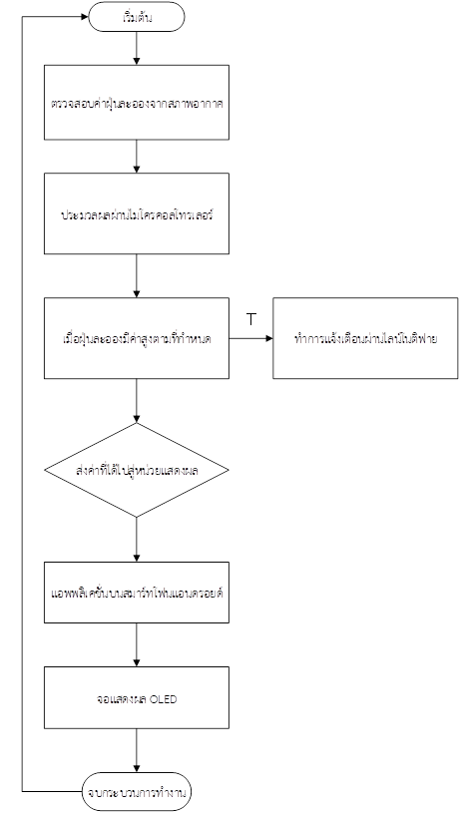

ภาพที่ 3-2 แผนผังการทำงานของแบบมีเงื่อนไข

**4. การสร้างและผลการทดลอง**

**4.1 การสร้างสถานีวัดค่าฝุ่นละออง**

เมื่อได้อุปกรณ์ส่วนควบของสถานีวัดค่าฝุ่นละอองจึงนำมาประกอบเป็นสถานีวัดค่าฝุ่นละอองซึ่งอุปกรณ์มีดัง 1.เซนเซอร์ตรวจจับฝุ่นละออง (PMS 3003) 2.บอร์ดไมโครคอนโทรเลอร์ 3.โมดูลแสดงผลจอโอแอลอีดี 4.แบตเตอรี่ สามารถแสดงได้ดังภาพที่ 4-1

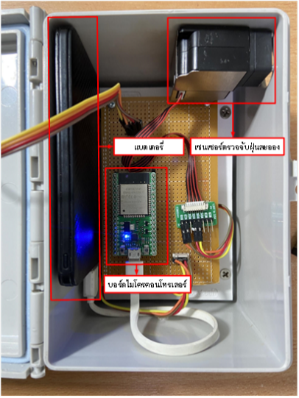

ภาพที่ 4-1 ภาพแสดงอุปกรณ์ภายในสถานีวัดค่าฝุ่นละออง

4..2 การทดลองทดลองภายนอกอาคาร

ในการทดลองนี้จะเป็นการเทียบค่าระหว่างอุปกรณ์วัดค่าฝุ่นละอองและสถานีวัดค่าฝุ่นละอองและแอพพลิเคชั่นแสดงค่าฝุ่นละอองบนสมาร์ทโฟนแอนดรอยด์โดยเป็นการทดสอบภายนอกอาคารและผลการทดลองเป็นดังแสดงดังตารางที่ 4-1

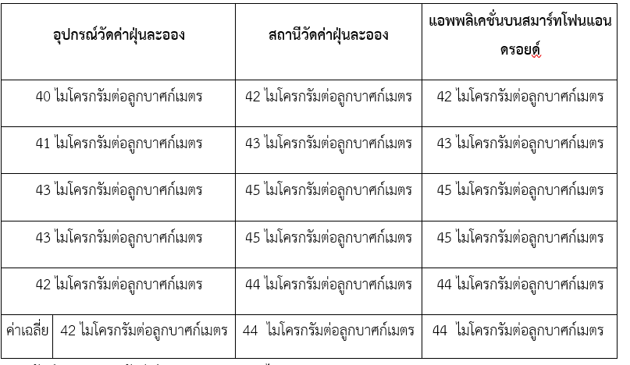

ตารางที่ 4-1 ผลการทดลองการเทียบค่าการแสดงผลภายนอกอาคาร

4.3การทดลองที่ทดลองภายในอาคาร

ในการทดลองนี้จะเป็นการเทียบค่าระหว่างอุปกรณ์วัดค่าฝุ่นละอองและสถานีวัดค่าฝุ่นละอองและแอพพลิเคชั่นแสดงค่าฝุ่นละอองบนสมาร์ทโฟนแอนดรอยด์โดยเป็นการทดสอบภายในอาคารและผลการทดลองเป็นดังแสดงดังตารางที่ 4-2

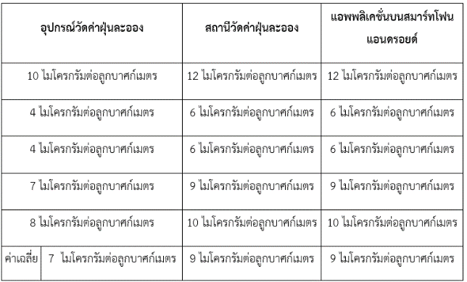

ตารางที่ 4-2 ผลการทดลองการเทียบค่าการแสดงผลภายในอาคาร

**5. สรุป**

โครงงานระบบตรวจวัดค่าฝุ่นละอองในอากาศโดยแสดงผลผ่านแอพพลิเคชั่นแอนดรอยด์นี้ทำขึ้นมาเพื่อแก้ไขปัญหาด้านฝุ่นละอองโดยทำการเก็บค่าฝุ่นละอองเข้าสู่ดาต้าเบสและนำไปแสดงผลผ่านแอพพลิเคชั่นบนสมาร์ทโฟนแอนดรอยด์และทำการแจ้งเตือนเมื่อฝุ่นละอองมีค่ามาตรฐานเกินที่กำหนดและสามารถแสดงผลผ่านทางหน้าจอโอแอลอีดีของสถานีวัดค่าฝุ่นละอองซึ่งพัฒนาผ่านบอร์ดไมโครคอนโทรลเลอร์ส่งข้อมูลผ่านการเชื่อมต่อแบบไวฟายเพื่อนำข้อมูลเข้าสู่ดาต้าเบส

**6. กิตติกรรมประกาศ**

ปริญญานิพนธ์ฉบับนี้สำเร็จลุล่วงตามวัตถุประสงค์ได้ด้วยดีนั้น ผู้จัดทำขอขอบพระคุณ อาจารย์บัญชา เหลือแดงอาจารย์ที่ปรึกษาหลัก และอาจารย์ฌานิน หาญณรงค์ อาจารย์ที่ปรึกษาร่วมปริญญานิพนธ์ฉบับนี้ ที่ให้ความช่วยเหลือคณะผู้จัดทำให้คำปรึกษาให้คำแนะนำช่วยแก้ไขปัญหา ตลอดจนดูแลการดำเนินการจัดทำตลอดจนตรวจสอบและแก้ไขข้อผิดพลาดต่างๆของปริญญานิพนธ์ให้เสร็จสมบูรณ์ และผู้จัดทำขอกราบขอบพระคุณคณะกรรมการสอบปริญญานิพนธ์ทุกท่านที่ให้คำแนะนำ จนทำให้ปริญญานิพนธ์นี้เสร็จสมบูรณ์

ขอขอบคุณ คณาจารย์ในสาขาวิศวกรรมการวัดคุมทุกท่านที่ได้ประสาทวิชาความรู้ทักษะการปฏิบัติ คำแนะนำต่างๆ สถานที่และอุปกรณ์ จนทำให้ปริญญานิพนธ์ฉบับนี้สำเร็จลุล่วงไปได้ด้วยดี และขอขอบคุณเพื่อนๆและพี่ๆนักศึกษาในสาขาวิศวกรรมการวัดคุมที่คอยช่วยให้คำแนะนำและปรึกษาในการทำงานมาโดยตลอด

สุดท้ายนี้ผู้จัดทำหวังว่าปริญญานิพนธ์ฉบับนี้จะเป็นประโยชน์แก่ทุกท่านรวมถึงเป็นแนวทางในการพัฒนาต่อไป

**เอกสารอ้างอิง**

[1]. ม.ป.ป, เซ็นเซอร์ตรวจจับฝุ่นแบบเลเซอร์พีเอ็มเอส7003, ออนไลน์ [มีนาคม 2564]. สืบค้นจาก : https://www.arduitronics.com/product/2528

[2]. ม.ป.ป หลักการทำงานของเซนเซอร์ตรวจจับฝุ่นละออง, ออนไลน์ [สิงหาคม 2564], สืบค้นจาก:

<https://churchillmining.com>/หลักการทำงานของเครื่อง/

[3]. ม.ป.ป, ฝุ่นละออง, ออนไลน์ [กันยายน 2564], สืบค้นจาก:

https://www.pollutionclinic.com/home/faq/faq1-1.html